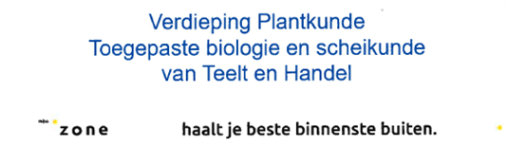

Lesbrief 3.2 Oefenopgaven kloppend maken reactievergelijkingen
1. …K (s) + …Br2 (l) > …KBr (s)

2. …KClO3 (s) > …KCl (s) + …O2 (g)

3. …N2 (g) + …H2 (g) > …NH3 (g)

4. …Na (s) + …O2 (g) > …Na2O (s)

5. …P (s) + …Cl2 (g) > …PCl3 (s)

6. …SO2 (g) + …O2 (g) > …SO3 (g)

7. …ZnO (s) > …Zn (s) + …O2 (g)

8. …C3H8 (g) + …O2 (g) > …CO2 (g) + …H2O (g)

9. …P2O3 (s) > …P (s) + …O2 (g)

10. …Al (s) + …Cl2 (g) > …AlCl3 (s)

11. …C2H4 (s) + …O2 (g) > …CO2 (g) + …H2O (g)

12. …CS2 (g) + …O2 (g) > …CO2 (g) + …SO2 (g)

13. …Sb2O5 (s) + …HCl (g) > …SbCl5 (s) + …H2O (g)

14. …NH3 (g) + …NO (g) > …N2 (g) + …H2O (l)

15. …C4H10 (g) + …O2 (g) > …CO2 (g) + …H2O (g)

16. …Fe (s) + …O2 (g) > …Fe2O3 (s)

17. …FeCl3 (s) + …Na (s) > …Fe (s) + …NaCl (s)

18. …C5H10 (g) + …O2 (g) > …CO2 (g) + …H2O (g)

19. …C6H14 (g) + …O2 (g) > …CO2 (g) + …H2O (g)

20. …C3H7NO2 (g) + …O2 (g) > …CO2 (g) + …H2O (g) + …N2 (g)

21. …H2S (g) + …O2 (g) > …SO2 (g) + …H2O (g)

22. …NH4Br (s) > …N2 (g) + …H2 (g) + …Br2 (g)

